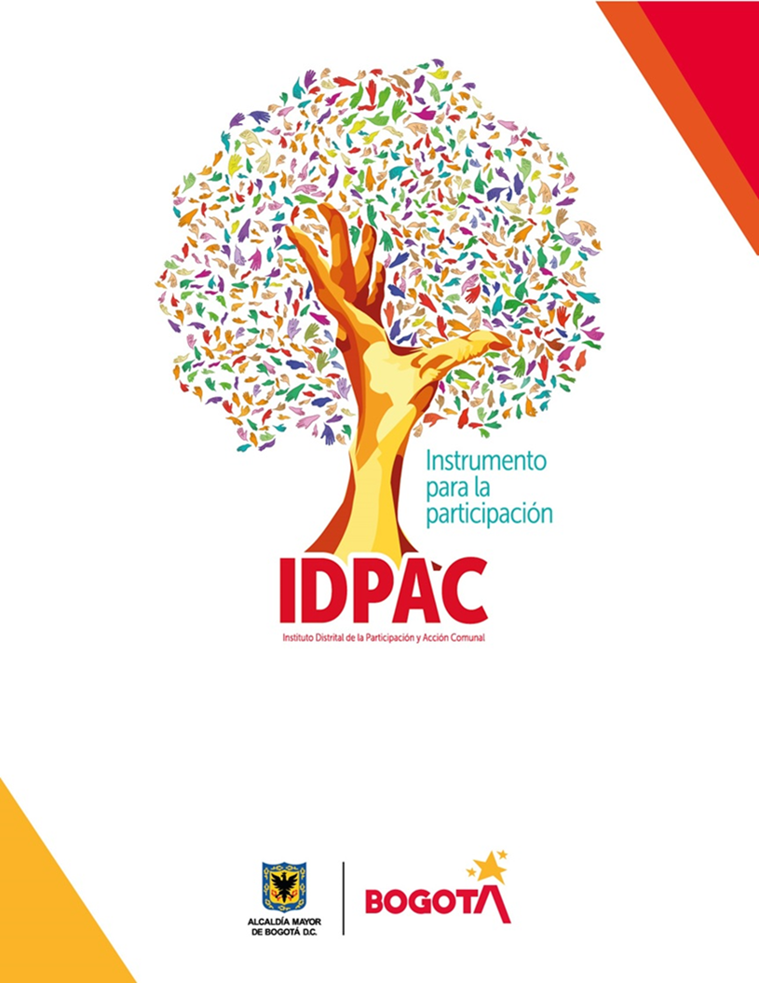F

INFORME DE TRANSPARENCIA

PROCESO ATENCIÓN A LA CIUDADANÍA

SECRETARIA GENERAL

DICIEMBRE 2022

**TABLA DE CONTENIDO**

OBJETIVO 3

1. PETICIONES REGISTRADAS 4

2. CANALES DE INTERACCIÓN 6

3. TIPOLOGÍA 7

4. ANÁLISIS 8

5. RECOMENDACIONES 9

BIBLIOGRAFÍA 10

**TABLA DE ILUSTRACIONES**

# 

Ilustración 1: Peticiones registradas diciembre 2022……………………………………… 5

Ilustración 2: Canales de interacción diciembre 2022……….............................................7

Ilustración 3: Tipología diciembre 2022……………………………………………………. 8

# 

# OBJETIVO

El Instituto Distrital de la Participación y Acción Comunal IDPAC, en cumplimiento de la Ley 1712 de 2014, por la cual se regula el derecho de acceso a la información pública, los procedimientos para el ejercicio y garantía del derecho y las excepciones a la publicidad de información. Se presenta el informe de transparencia correspondiente al mes de diciembre 2022 que evidencia las peticiones, quejas, reclamos y sugerencias, recibidas y atendidas por las diferentes dependencias del IDPAC.

# 1. PETICIONES REGISTRADAS

Los siguientes datos hacen referencia a los requerimientos ciudadanos recibidos, atendidos por la entidad, a través del sistema Distrital para la Gestión de Peticiones Ciudadanas - Bogotá Te Escucha, durante el mes de diciembre de 2022, los cuales son **106** solicitudes en total; El mayor porcentaje corresponde a la dependencia de la Subdirección de Asuntos Comunales con **69** solicitudes.

**Ilustración 1:** Peticiones registradas diciembre 2022

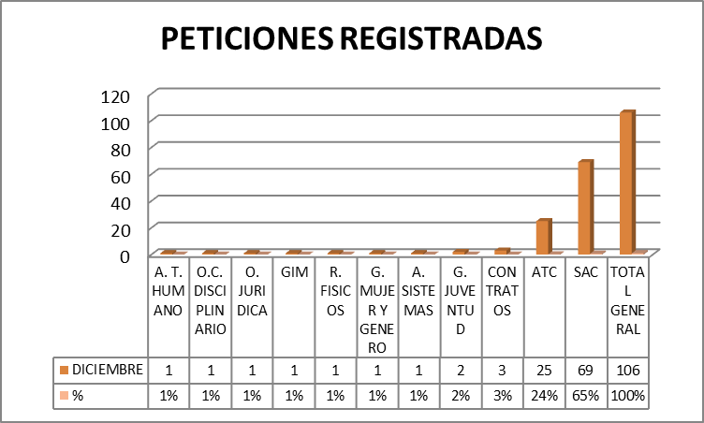

**Fuente:** Dirección Distrital de Calidad del Servicio - Sistema Bogotá Te Escucha.

La siguiente tabla proyecta la cantidad de requerimientos ciudadanos gestionados por cada dependencia de la entidad; La Subdirección de Asuntos Comunales es la dependencia con mayor número de solicitudes asignadas con un 65%, seguido del proceso de Atención a la Ciudadanía (ATC) con un 24%.

|  |  |  |
| --- | --- | --- |
| **DEPENDENCIA** | **DICIEMBRE** | % |
| A. T. HUMANO | 1 | 1% |
| O.C. DISCIPLINARIO | 1 | 1% |
| O. JURIDICA | 1 | 1% |
| GIM | 1 | 1% |
| R. FISICOS | 1 | 1% |
| G. MUJER Y GENERO | 1 | 1% |
| A. SISTEMAS | 1 | 1% |
| G. JUVENTUD | 2 | 2% |
| CONTRATOS | 3 | 3% |
| ATC | 25 | 24% |
| SAC | 69 | 65% |
| **TOTAL GENERAL** | **106** | 100% |

**Fuente:** Dirección Distrital de Calidad del Servicio - Sistema Bogotá Te Escucha.

# 2. CANALES DE INTERACCIÓN

A continuación, se muestra el número de solicitudes que ingresan a través de los canales dispuestos por la entidad y registradas en el Sistema Distrital para la Gestión de Peticiones Ciudadanas - Bogotá Te Escucha y la relación porcentual de las mismas.

**Ilustración 2:** Canales de interacción diciembre 2022.

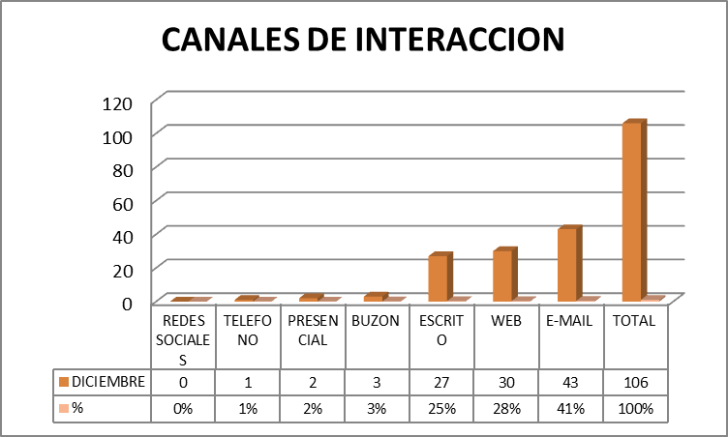**Fuente:** Dirección Distrital de Calidad del Servicio - Sistema Bogotá Te Escucha.

Se evidencia que el canal de interacción más utilizado por los ciudadanos en el mes de diciembre de 2022 fue el canal E-MAIL con un porcentaje del 41%, seguido del canal WEB con un 28%.

|  |  |  |
| --- | --- | --- |
| **CANAL** | **DICIEMBRE** | **%** |
| REDES SOCIALES | 0 | 0% |
| TELEFONO | 1 | 1% |
| PRESENCIAL | 2 | 2% |
| BUZON | 3 | 3% |
| ESCRITO | 27 | 25% |
| WEB | 30 | 28% |
| E-MAIL | 43 | 41% |
| **TOTAL** | **106** | **100%** |

**Fuente:** Dirección Distrital de Calidad del Servicio - Sistema Bogotá Te Escucha.

# 3. TIPOLOGÍA

Durante el mes de diciembre el 63% de las peticiones que ingresaron a la entidad a través de Bogotá Te escucha lo hicieron bajo la tipología de Derechos de Petición de interés General, seguido del Derecho de Petición de interés Particular con un 22%. Otros tipos de petición como consulta con un 5%.

**Ilustración 3:** Tipología diciembre de 2022.

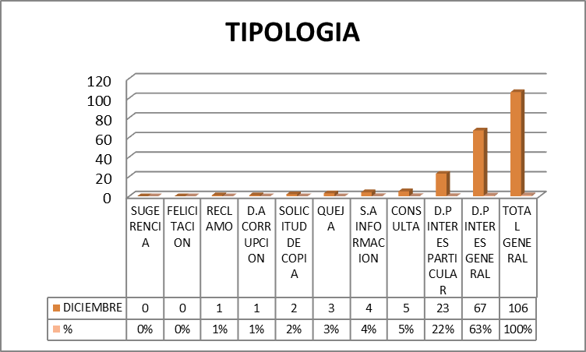

**Fuente:** Dirección Distrital de Calidad del Servicio - Sistema Bogotá Te Escucha.

|  |  |  |
| --- | --- | --- |
| **TIPO DE PETICIÓN** | **DICIEMBRE** | **%** |
| SUGERENCIA | 0 | 0% |
| FELICITACIÓN | 0 | 0% |
| RECLAMO | 1 | 1% |
| D.A CORRUPCIÓN | 1 | 1% |
| SOLICITUD DE COPIA | 2 | 2% |
| QUEJA | 3 | 3% |
| S.A INFORMACIÓN | 4 | 4% |
| CONSULTA | 5 | 5% |
| D.P INTERÉS PARTICULAR | 23 | 22% |
| D.P INTERÉS GENERAL | 67 | 63% |
| **TOTAL GENERAL** | **106** | **100%** |

**Fuente:** Dirección Distrital de Calidad del Servicio - Sistema Bogotá Te Escucha.

# 4. ANÁLISIS

Durante el mes de octubre se presentaron **106** requerimientos en total, de los cuales **7** de ellos fueron trasladados con tiempo de respuesta de un **(1)** día, de acuerdo con el ítem de ***SOLICITUD DE ACCESO A LA INFORMACIÓN,*** el número de solicitudes recibidas fue de **4** peticiones, de las cuales una **(1)** fue trasladada, presentaron un promedio de respuesta de un **(1)** día; no se presentó ninguna solicitud a la cual se le negó la información.





**Fuente:** Dirección Distrital de Calidad del Servicio - Sistema Bogotá Te Escucha.

# 5. RECOMENDACIONES

* Si bien el número de peticiones gestionadas de fuera de términos disminuyó, se debe continuar desarrollando estrategias al interior de las dependencias para llegar a un porcentaje de cero vencimientos en las respuestas a la ciudadanía.
* Se debe asignar recurso humano suficiente para la atención presencial y telefónica, por cuanto se han presentado quejas por la no atención de las extensiones y en ocasiones se presenta demora en la atención presencial.

# BIBLIOGRAFÍA

<https://www.funcionpublica.gov.co/eva/gestornormativo/norma.php?i=56882>

<https://sdqs.bogota.gov.co/sdqs/login>